课程实验报告
课程名称 | 数据库系统 | 班级 | 软件213 | 实验日期 | 2023.4.25
姓名 | 白鹏飞 | 学号 | 202111050676 | 实验成绩
实验名称 | 实验3：数据库的完整性和安全性
实  验  目  的  及  要  求 | 1．掌握实体完整性规则的定义方法；  2．掌握参照完整性规则的定义方法；  3．掌握用户定义完整性的定义方法；  4．掌握数据库安全性控制。
实  验  环  境 | 操作系统：Windows  DBMS：postgreSQL
实  验  内  容 | 有三个关系模式：  Student(sno varchar(10) 主键，sname varchar(8), ssex varchar(2) 默认为‘男’, sage int 介于20到30之间, sdept varchar(20))；  Course(cno varchar(5) 主键, cname varchar(20) 唯一, cpno varchar(5), credit int)；  SC(sno varchar(10) 主键，Student表的外键, cno varchar(5) 主键，Course表的外键, grade int)。  数据库的完整性  - 利用SQL语句创建上述3个基本表。  - 删除Student表的关于sage 20到40的约束  数据库的安全性：  用GRANT和REVOKE语句完成以下授权定义或存取控制功能：  - 用户王明对Student表和Course表有SELECT权力；  - 用户李勇对Student表和Course表有INSERT和DELETE权力；  - 用户刘星对Student表有SELECT权力，对Student表的sage字段有更新权力；  - 用户周平具有对Student表和Course表所有权力，并具有给其他用户授权的权力；  - 回收李勇、周平的所有权限
调  试  过  程  及  实  验  结  果 | （详细记录在调试过程中出现的问题及解决方法。记录实验执行的结果）  数据库的完整性  - 利用SQL语句创建上述3个基本表。  create table student (  sno varchar(10) primary key,  sanme varchar(8),  ssex varchar(2) default '男',  sage int check(sage>20 and sage<30),  sdept varchar(20)  );  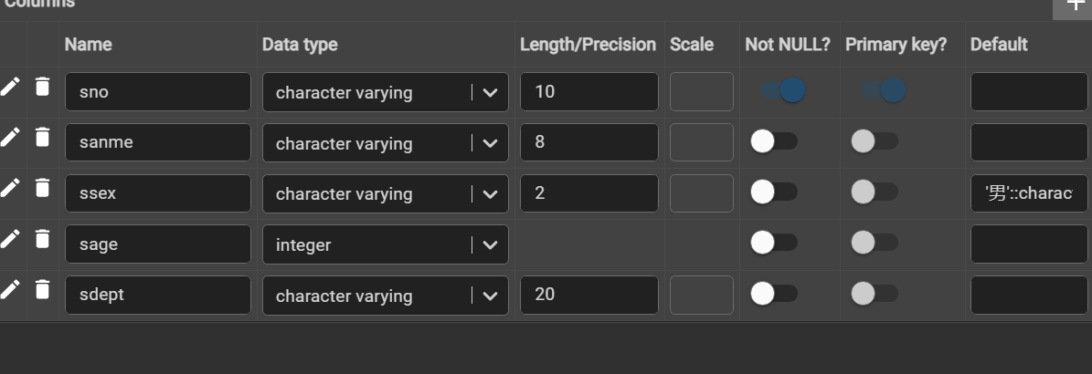  create table course (  cno varchar(5) primary key,  cname varchar(20),  cpno varchar(5),  credit int,  unique (cname)  );  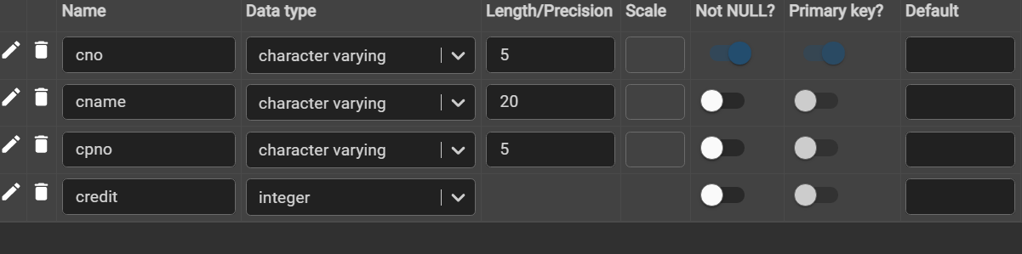  create table sc(  sno varchar(10) ,  cno varchar(5),  grade int,  foreign key (sno) references student,  foreign key (cno) references course,  primary key (sno,cno)  );  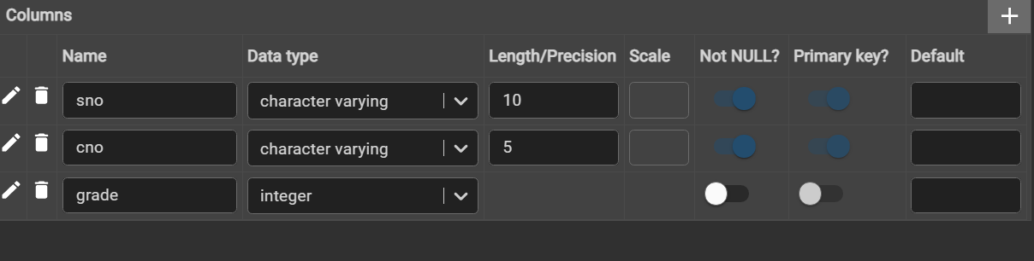  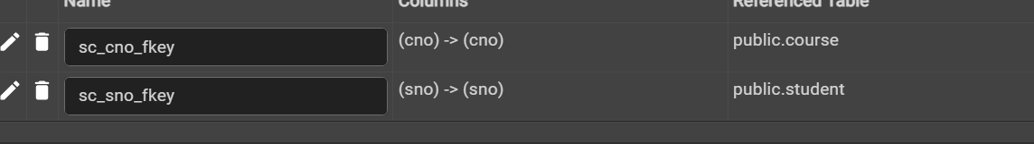  - 删除Student表的关于sage 20到40的约束  数据库的安全性：  用GRANT和REVOKE语句完成以下授权定义或存取控制功能：  - 用户王明对Student表和Course表有SELECT权力；  - 用户李勇对Student表和Course表有INSERT和DELETE权力；  - 用户刘星对Student表有SELECT权力，对Student表的sage字段有更新权力；  - 用户周平具有对Student表和Course表所有权力，并具有给其他用户授权的权力；  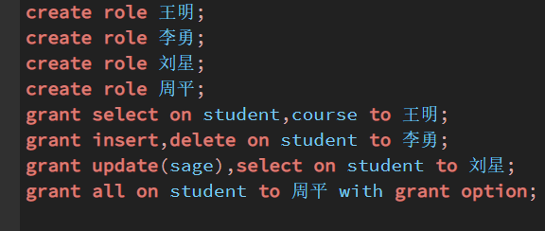  回收李勇、周平的所有权限
总  结 | （对实验结果进行分析，问题回答，实验心得体会及改进意见）  掌握数据库角色等使用，深刻理解数据库权限链
附  录 | （源程序清单）  create table student (  sno varchar(10) primary key,  sanme varchar(8),  ssex varchar(2) default '男',  sage int check(sage>20 and sage<30),  sdept varchar(20)  );  create table course (  cno varchar(5) primary key,  cname varchar(20),  cpno varchar(5),  credit int,  unique (cname)  );  create table sc(  sno varchar(10) ,  cno varchar(5),  grade int,  foreign key (sno) references student,  foreign key (cno) references course,  primary key (sno,cno)  );  create role 王明;  create role 李勇;  create role 刘星;  create role 周平;  grant select on student,course to 王明;  grant insert,delete on student to 李勇;  grant update(sage),select on student to 刘星;  grant all on student to 周平 with grant option;  revoke all on student from 李勇,周平;

